福建省轻工工艺品进出口商会 福建省陶瓷树脂工艺品出口基地商会
信 息 简 报
2015年第32期 (总第124期) 2015年10月10日

【政策动态】
国务院：推进线上线下互动 加快商贸流通

近日，国务院办公厅印发《关于推进线上线下互动加快商贸流通创新发展转型升级的意见》国办发〔2015〕72号（以下简称《意见》），部署推进线上线下互动，促进实体店发展工作。
《意见》明确鼓励线上线下互动创新、激发实体商业发展活力、健全现代市场体系等三个方面任务。在鼓励线上线下互动创新方面，支持商业模式创新。鼓励实体店通过互联网与消费者建立全渠道、全天候互动，增强体验功能，发展体验消费。鼓励消费者通过互联网建立直接联系，开展合作消费，提高闲置资源配置和使用效率。鼓励实体商贸流通企业通过互联网强化各行业内、行业间分工合作，提升社会化协作水平。同时，鼓励技术应用创新，促进产品服务创新。
在激发实体商业发展活力方面，《意见》鼓励传统行业主动拥抱互联网，挖掘自身潜力，适应新形势，培育新优势，实现自我变革和可持续发展。零售业通过线上线下互动，开展全渠道经营；批发业通过线上线下互动，由商品批发向供应链管理服务转型；物流业通过线上线下互动，走精准、高效、集约的发展之路；生活服务业通过线上线下互动，实现在线化、标准化、便利化；商务服务业通过线上线下互动，实现智能化、精细化、网络化。
在健全现代市场体系方面，《意见》提出，推进城市商业智能化，完善信息基础设施建设，打造智慧商圈和具有丰富互联网属性的特色商业街区；推进农村市场现代化，重点发展农村和农产品电子商务，打通农产品进城、工业品下乡双向通道；推进国内外市场一体化，开展通关一体化改革，推动产能合作，大力发展跨境电子商务。
《意见》提出七个方面的政策措施。一是推进简政放权，调整完善市场准入资质，推进一照多址等住所登记制度改革。二是创新管理服务，建立与电子商务发展需要相适应的管理体制和服务机制，开展商务大数据建设和应用。三是加大财税支持力度，促进电子商务进农村，积极推广网上办税服务和电子发票应用。四是加大金融支持力度，支持不同发展阶段和特点的线上线下互动企业上市融资，发展第三方支付、股权众筹等互联网金融。五是规范市场秩序，创建公平竞争的创业创新环境和规范诚信的市场环境。六是加强人才培养，建设电子商务人才继续教育基地，开展实用型电子商务人才培训。七是培育行业组织，建立良性商业规则，促进行业自律发展。
《关于推进线上线下互动加快商贸流通创新发展转型升级的意见》全文详见商会网站：www.fjlaa.com.
（摘自：中国经济网）

福建自贸区厦门片区 10月起免集装箱查验费

近日，记者从福建自贸试验区厦门片区管委会获悉，自10月1日零时起，厦门片区联合厦门港口局和口岸联检等部门试点实施免除集装箱查验服务费。
管委会人士介绍，免集装箱查验服务费即免除外贸企业在海关系统查验环节发生的、查验没有问题的进出口海运集装箱（重箱）货物（固体废物进出口货物除外）的吊装、移位、仓储费用。此前在查验过程中，查验场所经营单位需要对涉及查验的货柜开展从堆场移至查验场地、拖运集装箱至地磅位置实施过磅、对集装箱进行掏箱（装卸）等，查验过程中发生的相应费用需要由外贸企业支付。如此一来每个集装箱，即便在查验没有问题的情况下，经过吊装、移位、仓储以及拆装箱、理货，也会产生一定的查验服务费用。这次出台政策将切实降低外贸企业通关成本，减轻企业负担，进一步促进厦门通关贸易便利化。 （摘自：中国新闻网）

【行业预警】

阿根廷对瓷餐具和其它家用卫生瓷器反倾销复审调查作出裁决

2015年9月28日，阿根廷经济与公共财政部贸易国务秘书处外贸副国务秘书处照会中国驻阿使馆经商参处，通告根据该部2015年9月24日第986/2015号决议，决定结束对原产于中国的瓷餐具和其它家用卫生瓷器的反倾销复审调查，并自签发之日起征收反倾销税3.71美元/千克，有效期为5年。涉案产品海关编码为69119000、69120000。
69111010和69111090。
（来源：商务部）

【行业动态】

德化获评福建德化陶瓷制品产业示范基地
近日，工信部召开国家新型工业化产业示范基地工作交流会，“福建德化陶瓷制品产业示范基地”成为全国第六批34家国家新型工业化产业示范基地授牌基地之一，并作书面典型经验交流。
据悉，2014年基地实现工业总产值254亿元，其中主导产业陶瓷产值177亿元；2015年1月—6月，基地实现工业总产值119.68亿元，其中主导产业陶瓷产值83.65亿元。福建德化陶瓷产业园区主导产业突出，陶瓷产业链和配套体系完整，特色鲜明，于2012年年底列入福建省新型工业化产业示范基地。
（摘自：东南网）

【市场情报】

80%的美国家具店看好今年家居装饰市场

根据美国知名家居行业媒体Home Accent Today发布的《2015家具店调查》显示，随着消费者继续采用更有创意并且更省钱的方式购买家居装饰物件和配件装点家居环境，家具店也在家居装饰物件中找到了更大的发展空间。
这些数据均出自Home Accent Today的《2015家具店调查》。这份独家报告向我们展示了有关家居装饰产品的商品组合概况以及家具店渠道的经营数据。这项调查将家居家居装饰产品界定为小地毯、墙饰、台灯、照明设备、工艺家具、抱枕、床上用品、人造植物以及包罗万象的装饰配件，包括花瓶、雕塑、烛台、收纳物件和其他产品。
家居装饰产品销售在过去两年一直呈增长态势。超过四分之三的家具店表示2014年家居装饰产品销售额高于2013年，并且还有80%的家具店预计2015年销售额会更高，这些产品的销售额今年将增长10%。
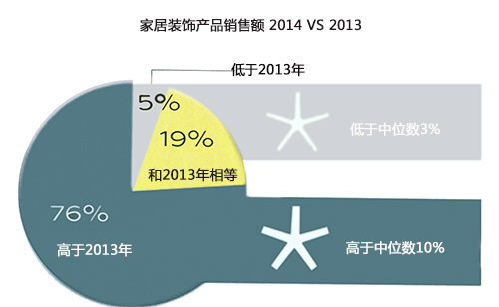

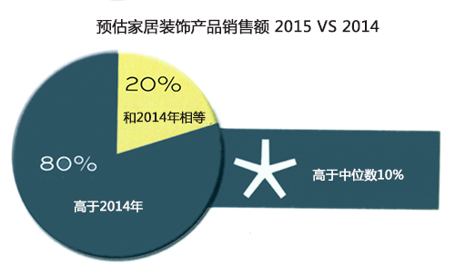
根据家具店的反馈，今年家居装饰产品的利润不是更高就是与家具销售利润不分上下。超过三分之一的表示家居装饰产品的利润远高于家具产品平均利润；46%的表示家居装饰产品和家具销售利润相差无几。
家具店一般通过室内布置以及家具场景对家居装饰产品进行组合展示。正如其中一家商店所描述的那样，“每个布置中都有灯饰、装饰画以及一些花瓶、陶瓷物件或雕塑物件。我们将房间布置得就像是消费者自己的家一样。”另外一些家具店则“采用家居装饰产品促成家具的销售。”
（来源：德科创艺）

【设计潮流】
2015秋季最暖心设计 为家居织件靓丽毛衣（美国）

导读：秋到了，天凉了。窝在家里的时间也更多了，家更需要一份温暖的感觉。窝在家中的你闲来无事可以整理房间，整理穿不了的衣物，那么问题来了，老旧的毛衣该怎么处理呢？不如动动巧手改造一下，让你家中的物件也穿上一件温暖牌毛衣，让家居环境的热度迅速提升起来。
羊毛毡毛衣毯
混搭旧毛衣也可以变身时髦舒适的拼接盖毯，让家中充满别样的暖意。
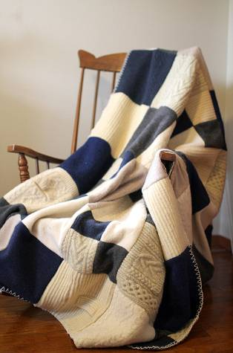
毛衣套酒瓶包装袋
国庆长假拜访亲朋好友，怎能少了一瓶美酒呢？亲手为酒瓶打造一款独特的外衣包装，将一份浓浓的情义与巧思传递给收礼之人。
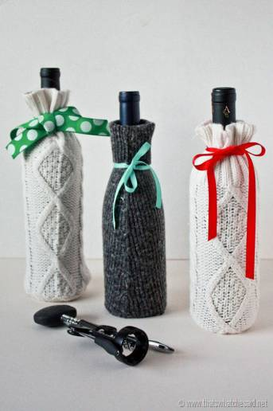

毛衣南瓜
或许是时候为万圣节想一些特别的点子了。不如学学这样为南瓜也穿上一件舒适的毛衣，从里到外提升家居暖度。
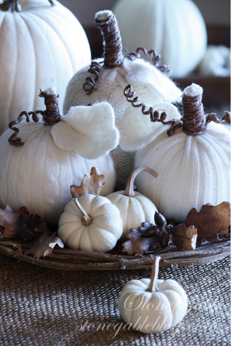
毛衣星星
今年圣诞节或许可以别出新裁一些，为圣诞树准备一颗可爱的毛衣星星。
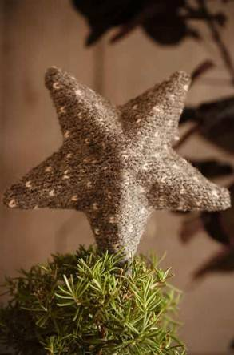
吊灯
看到这款特别的吊灯，你是否泛起一阵阵暖意？简单的编织手法与朴实低调的色彩极具亲和力，让人无法抗拒在它底下取暖。
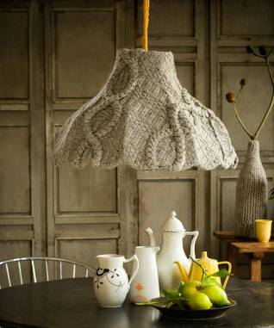
抱枕
抱枕可是寒冷天气里最招人待见的物件之一。抱在怀里暖心暖手，让人感受到丰厚毛绒的温暖，烘托出秋日的温情。
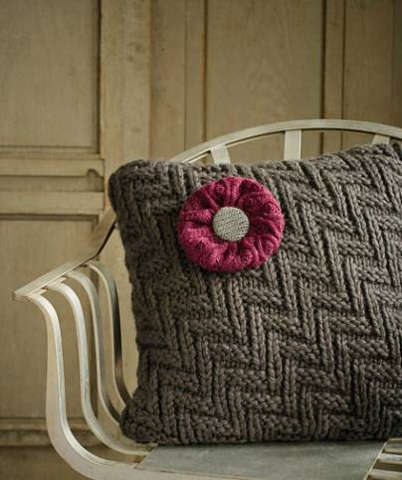
碗
日常生活最常用的物件之一——碗，也能变换新装，成为餐桌的主角。无论选择什么样的编织线条，它们都会变得更有质感，从手到心都倍感暖意。
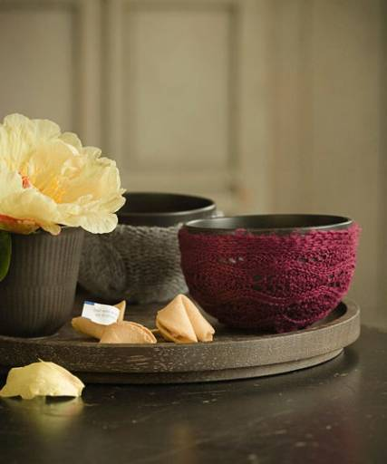
（来源：德科创艺）

────────────────────────────────
地址：福建省泉州市丰泽区城东街道办事处综合楼三楼（邮编362011）
电话：0595-22686788 传真：0595-22686799
网址：www.fjlaa.com 邮箱：fjlaa@fjlaa.com
────────────────────────────────

